Сведения об информационных элементах, размещенных на фасаде здания, в нарушениях действующих муниципальных нормативных правовых актов по адресу:
г. Воронеж, Ленинский проспект, 116и, 116у, 116с, 116е, у. Димитрова, 60а подлежащие демонтажу

№ | Адрес размещения | Дата выявления | Вид временного сооружения (наименование, фото) | Сведения о владельце (ИНН для юр. лиц и ИП, Ф.И.О., адрес)
1 | Ленинский проспект, 116и | 21.08.2019 | 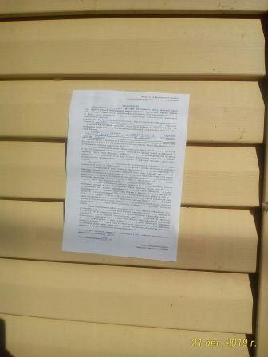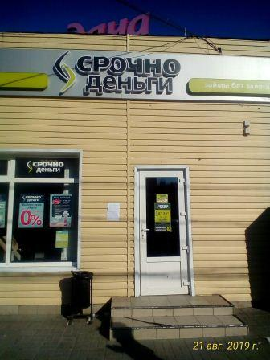 | Владелец не установлен
2 | Ленинский проспект, 116и | 21.08.2019 | 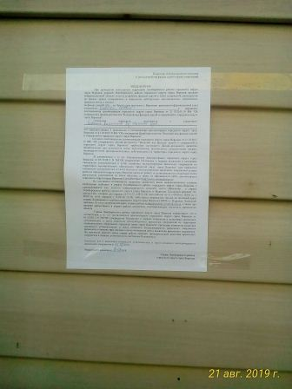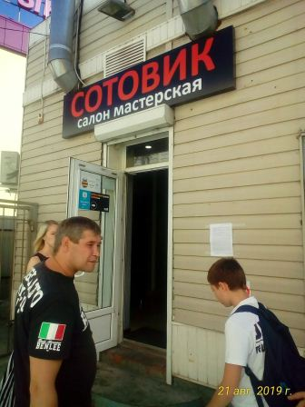 | Владелец не установлен
3 | Ленинский проспект, 116у | 21.08.2019 | 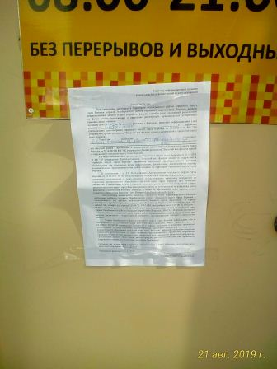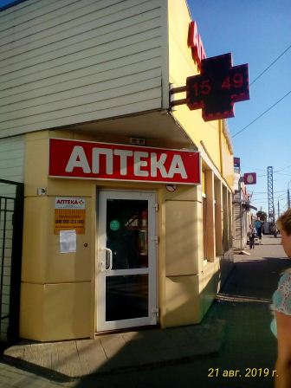 | Владелец не установлен
4 | Ленинский проспект, 116с | 21.08.2019 | 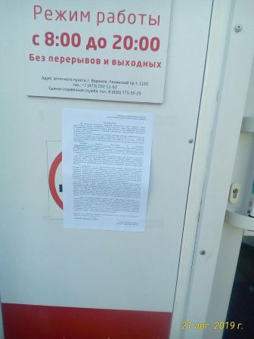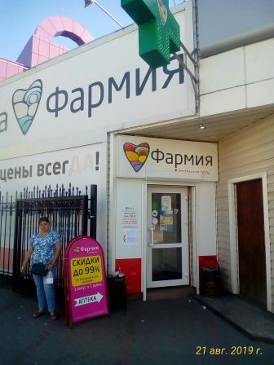 | Владелец не установлен
5 | Ленинский проспект, 116е | 21.08.2019 | 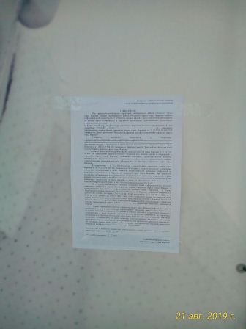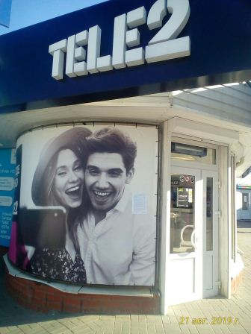 | Владелец не установлен
6 | Ленинский проспект, 116е | 21.08.2019 | 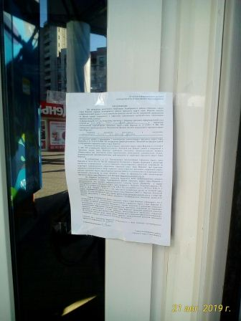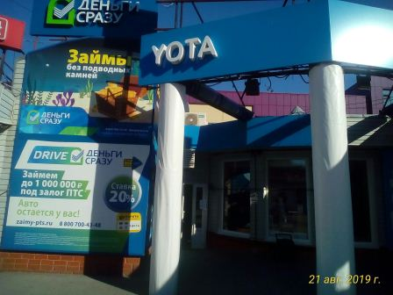 | Владелец не установлен
7 | Ленинский проспект, 116е | 21.08.2019 | 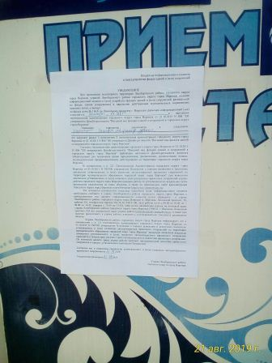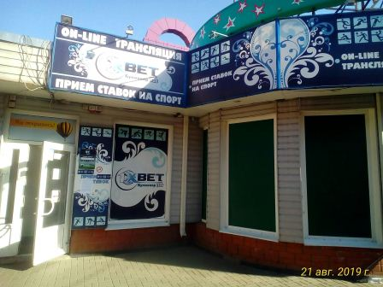 | Владелец не установлен
8 | ул. Димитрова, 60а | 21.08.2019 | 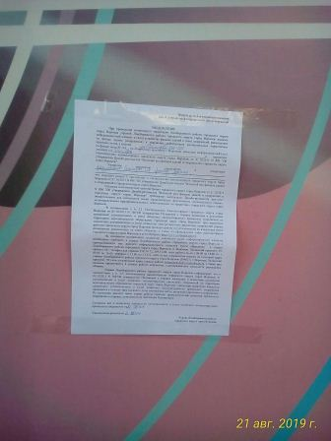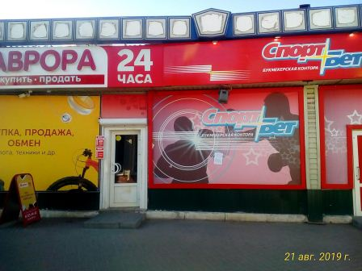 | Владелец не установлен
9 | ул. Димитрова, 60а | 21.08.2019 | 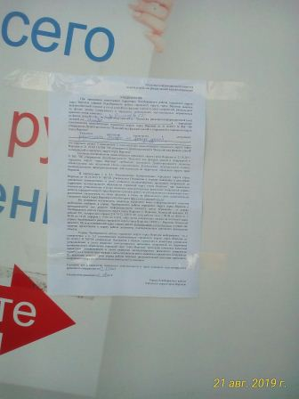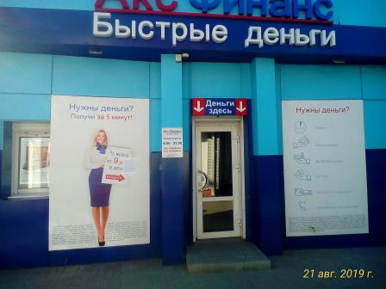 | Владелец не установлен
10 | ул. Димитрова, 60а | 21.08.2019 | 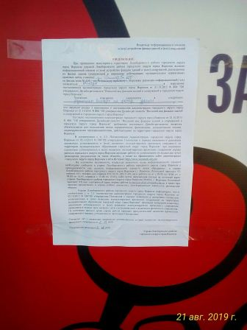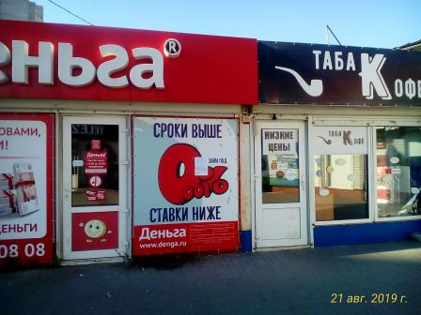 | Владелец не установлен

